Практическая работа №7
Объект Image

Некоторые объекты языка JavaScript имеют потомков. В частности, гиперсвязь является объектом, наследованным из объекта document. В языке JS наследованные объекты называются также свойствами. Например, множество гиперсвязей является свойством объекта document, а links - именем этого свойства. Таким образом, трудно провести четкую границу между объектами и свойствами. Гиперсвязь, являясь объектом, в то же время представляет собой свойство links объекта document.
Рассмотрим пример. Напишем простенькую программку и посмотрим, как будут создаваться объекты HTML. То есть, при загрузке HTML-документа в браузер соответственно будут созданы HTML-объекты на JavaScript. Теги HTML собственно служат исключительно для удобства написания документа:

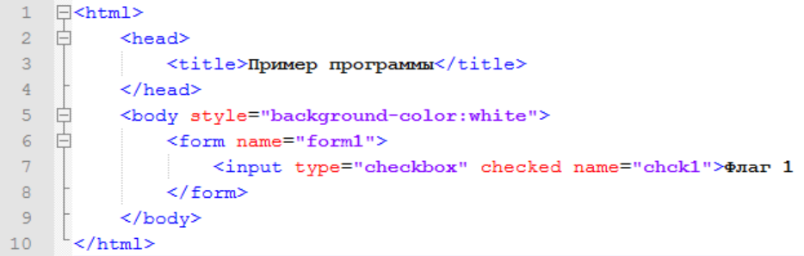

Посмотрим эквивалентную запись на JavaScript

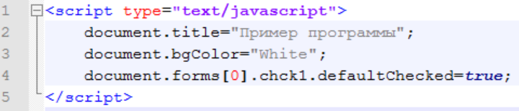

Как видно из примера, тегу <title> соответствует свойство document.title, а цвету фона документа, установленному в теге <body>, - свойство document.bgColor. Переключателю checkbox с именем chck1, определенному в форме, соответствует выражение document.forms[0].chck1. Свойство defaultChecked принадлежит объекту checkbox и может принимать значения true или false в зависимости от того, указан ли в теге <input> атрибут checked. Когда этот атрибут задан, переключатель отображается на экране как включенный по умолчанию.
Поскольку документ может включать несколько таких объектов, как гиперсвязи, формы и другие объекты, многие из них являются массивами. Для обращения к определенному элементу массива нужно указать его индекс. Например, forms[0] - первая форма текущего документа. Ко второй форме можно обратиться соответственно forms[1]. Заметьте, что индексы массивов в JS программах всегда начинаются с нуля.
В нашем примере объект верхнего уровня - window, потому, что любой документ загружается в окно. Например, выражения document.forms[0] и window.document.forms[0] обращаются к одному и тому же объекту, а именно к первой форме текущего документа. Однако если необходимо обратиться к форме в другом окне (фрейме), следует использовать выражение вида

parent.frames[n].document.forms[n], где n является индексом нужного элемента массива.

Перечислим объекты

- anchor (anchors[]) Множество тегов <a name> в текущем документе
- button Кнопка, создаваемая при помощи тега <input type=button>
- checkbox Контрольный переключатель, создаваемый при помощи тега <input type=checkbox>
- elements[] Все элементы тега <form>
- form (forms[]) Множество объектов тега <form> языка HTML
- frame (frames[]) Фреймосодержащий документ
- hidden Скрытое текстовое поле, создаваемое при помощи тега <input type=hidden>
- images (images[]) Множество изображений (тегов <img>) в текущем документе
- link (links[]) Множество гиперсвязей в текущем документе
- navigator Объект, содержащий информацию о браузере, загрузившем документ
- password Поле ввода пароля, создаваемое при помощи тега <input type=password>
- radio Селекторная кнопка (radio button), создаваемая при помощи тега <input type=radio>
- reset Кнопка перегрузки, создаваемая при помощи тега <input type=reset>
- select (options[]) Элементы <option> объекта <select>
- submit Кнопка передачи данных, создаваемая при помощи тега <input type=submit>
- text Поле ввода, сооздаваемое при помощи тега <input type=text>
- textarea Поле текста, создаваемое при помощи тега <textarea>

Объекты, которым соответствует массивы, являются многомерными объектами. В некоторых HTML-тегах можно определить несколько элементов, например множество элементов списка в теге <select>. Рассмотрим тег <select>, содержащий два элемента:

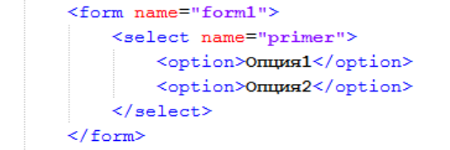

Тег <select> сам по себе является объектом, однако для обращения к отдельным элементам этого объекта (тегам <option>) используется массив option. Данный массив представляет собой множество значений, которые соответствует тегам <option>, содержащимся в теге <select>. В нашем примере создается два объекта: первый - объект select в целом (к нему обращаются, чтобы выяснить, сколько элементов он фактически соодержит), второй - массив options (он позволяет обращаться к отдельным элементам, содержащимся в первом объекте). Таким образом, некоторые объекты могут использовать объекты-массивы для обращения к содержащимся в них элементам. Однако это не является правилом, все зависит от структуры рассматриваемых объектов и тех объектов, из которых они унаследованы.
Например, HTML-тегам <a name> . . . </a> соответствует объект anchor, являющийся элементом массива anchors, и в то же время эти теги встречаются сами по себе, а не в других тегах. Просто родительским объектом (parents) для объекта anchors является объект document, а в документе может быть определено множество меток. Окна тоже могут содержать множество документов, связанных с ними через фреймы.

Объект image и массив images

В браузере рисунки рассматриваются как объекты image, а все рисунки, содержащиеся в текущем документе, помещаются в массив images, который можно использовать для обращения к любому рисунку, определяемому тегом <img>. В частности, можно динамически обновлять изображения, изменяя их свойство src. Для начала приведем тег <img>, распишем полностью:

В атрибуте src содержится имя или адрес URL файла, который нужно вывести в документе. Рисунок должен храниться в формате GIF, JPEG, или PNG. С помощью атрибута alt задается альтернативный текст, появляющийся на экране: в момент загрузки текста, если пользователь заблокировал вывод изображений и поясняющая надпись под курсором мыши. Атрибут lowsrc позволяет предварительно выводить на экран изображение с низким разрешением. При этом рисунок загружается в два этапа. Атрибуты width (ширина) и height (высота) позволяют задать размеры рисунка в пикселах, атрибут border - ширину рамки в пикселах, а атрибуты vspace и hspace - размеры вертикального и горизонтального зазоров между границами изображения и другими элементами документа.
Для обращения к свойствам объекта image используется следующий синтаксис:

document.images[i].propertyName

где i - индекс элемента массива, который соответствует нужному рисунку. Первым рисунком в документе будет document.images[0]. Массив images является свойством объекта document, поэтому при обращении к рисунку необходим префикс document к имени массива. Тег <img> не имеет атрибута name, поэтому выражение вида "document.imgName" приведет к ошибке.

Свойства

Все свойства объектов image соответствуют атрибутам тега <img>, за исключением свойства complete. Эти свойства, кроме свойств src и lowsrc, значения которых могут быть изменены динамически, имеют значения только для чтения:
- src - соответствует атрибуту src тега <img>;
- height - соответствует атрибуту height тега <img>;
- width - соответствует атрибуту width тега <img>;
- border - соответствует атрибуту border тега <img>;
- vspace - соответствует атрибуту vspace тега <img>;
- hspace - соответствует атрибуту hspace тега <img>;
- complete - содержит булево значение, которое указывает, загружен рисунок в браузер или нет (true - загружен, false - нет);
- type - для объектов image содержит значение "image".
Перед загрузкой рисунка появляется его рамка, внутри которой отображается строка, заданная в атрибуте alt (в версии 5 и выше IE, пользователь при желании может отключить рамки с alt-текстом отображаемые в момент загрузки рисунка). Рисунок можно изменять динамически, присваивая атрибуту src или lowsrc в качестве значения новый адрес URL

Методы и обработчики событий

Объект image не имеет методов.

Обработчики событий:
- onAbort - обработка события, возникающего при прерывании загрузки рисунка, т.е. при нажатии клавиши [Esc] или активизации новой гиперсвязи, в то время, когда рисунок загружается;
- onError - обработка события, связанного с ошибкой загрузки рисунка, т.е. когда невозможно найти рисунок по указанному адресу URL ;
- onLoad - соответствующее событие, инициализируется в начале загрузки рисунка. При загрузке анимированного GIF-а это событие возникает несколько раз и зависит от числа кадров анимационной последовательности.

Задача 1
Изображение меняется при наведении на него курсора мыши.
Пусть в документе есть изображение:
Для удобства опишем функцию changeImg():
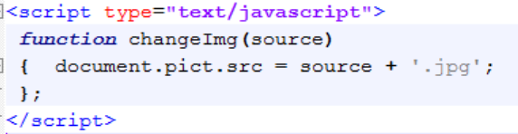
и применим ее при наступлении событий onMouseOver и onMouseOut :

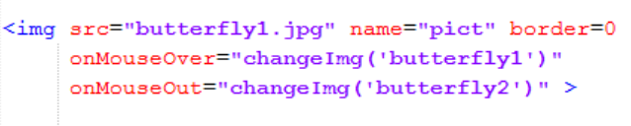

2. Изображение меняется при наведении курсора мыши на другие элементы документа.
Пусть в документе есть изображение:
<img src="flowers.jpg" name="pict1" border=’0’> ,
которое надо сменять в зависимости от того, над какой гиперссылкой находится курсор мыши. Поступаем абсолютно аналогично предыдущему варианту.
Как и раньше, опишем функцию changeImg1()
<script type="text/javascript"
function changeImg1(source)
{
document.pict1.src = source + '.jpg';
};
</script>
В элементе <a> каждой гиперссылки указываем атрибуты onMouseOver и onMouseOut (адрес гиперссылки в этом примере указываю фиктивный ):
<a href="#"
onMouseOver="changeImg1('butterfly1')"
onMouseOut="changeImg1('flowers')" >
...

Задания

1. Создать навигационную панель, состоящую из изображений, меняющихся при наведении на них мышью

2. Создать объект для просмотра картинок (слайд-шоу), где по щелчку на кнопке происходит смена картинки

